|  |  |
| --- | --- |
|  | **LE CONGRÈS / SALON INTERNATIONAL**  **POUR LA MAÎTRISE GLOBALE DES RISQUES** |

**Communiqué de presse PRE BILAN**

**24 mai 2024**

**L’événement Santé, Sécurité & Sûreté de l’année en Afrique  
Pour un monde plus sûr et un développement économique durable**

**Immense succès du Congrès/Salon Préventica International à la Foire de Casablanca**

**Sous le Parrainage Officiel de**



Avec une **augmentation de 35 %** du nombre de participants par rapport à sa dernière tenue en 2019, l’édition du 10e anniversaire qui s’est tenue du 21 au 23 mai à Casablanca, et qui marquait le grand retour de l’évènement après la phase Covid, a largement dépassé les prévisions les plus optimistes.

* **165 Exposants** marocains et internationaux.
* **78 Conférences et ateliers** organisés par les plus grandes entreprises du royaume et des experts de plusieurs nationalités
* **17 Pays** représentés
* **6 248 participants pendant les trois jours**, soit 2 000 professionnels par jour en moyenne.

**Retour sur ces 3 jours exceptionnels**

Le grand succès de cet événement est avant tout le résultat de l’engagement et de l’implication de nombreux dirigeants et managers marocains.

**Un événement animé par les dirigeants et managers des grandes entreprises et organisations du Maroc**

Les principales organisations professionnelles du pays, concernées par les questions de Santé, de Sécurité et de Sûreté en Entreprise ont été au cœur de l’événement, dans le cadre des conférences, des ateliers pédagogiques, démonstrations, valorisations de bonnes pratiques, remise de trophées.

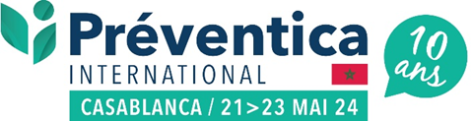

INCVT, Imanor, Narsa, Direction Générale de la Protection Civile, Sûreté Nationale, Services des Ministères de la Santé et de la Protection Sociale, de l’Industrie et du Commerce, de l’Emploi, de l’Urbanisme, de la Transition Energétique, de l’Université Mohamed VI Polytechnique, de la Fédération du Bâtiment et des Travaux Publics…et de nombreux autres acteurs.

Les grandes entreprises du royaume ont largement apporté leur contribution aux débats dans le cadre de retours d’expérience concrets et inspirants parmi lesquelles OCP, Lydec, Bank Of Africa, LafargeHolcim, Managem, Jesa, SGTM, Les Eaux Minérales d’Oulmes, Airbus, Taqa Maroc, ONEE , ONCF, Petrocab, Puratos…

**La Sécurité et la Santé au cœur de l’économie marocaine.**

Trois jours de rencontre et de débat au plus haut niveau ont permis d’apporter un éclairage exceptionnel sur les deux dimensions majeures de la sécurité dans le développement de l’économie marocaine :

▶ La Sécurité et la Santé des PERSONNES dans le cadre de leur activité professionnelle

▶ La Sécurité des INTALLATIONS et des DONNEES, contre les actes de malveillance, l’incendie, les risques naturels, les cyber-attaques….

Des conférences, ateliers et symposiums exceptionnels, ont attiré un grand nombre de participants dans le cadre de l’évènement, parmi lesquels :

✔Innovations dans les **systèmes de management** pour faire de la santé et la sécurité au travail et un moteur de performance de l’entreprise

✔**Normes et certifications** au service de la maîtrise globale des risques

✔Importance du leadership et de la **culture sécurité** pour atteindre les objectifs et mener à bien les transformations de l’entreprise

✔Rôle stratégique des **DRH**, pour l’amélioration de la santé, de la Sécurité au travail

✔Gestion du risque **Atex**- atmosphères explosives

✔**Sécurité Routière** en entreprise

✔Organisation stratégique pour la prévention et la gestion des **catastrophes naturelles**

✔Solutions de la **sécurité incendie** dans **les process industriels**

✔Dispositifs de **cyber sécurité** en entreprise

✔Mobilisation des **sous-traitants** en faveur de la prévention des risques

✔Sécurité globale des **activités portuaires**

✔Enjeux de sécurité dans le **bâtiment et les travaux publics**



✔Organisation de la Sécurité dans les **établissements de santé**

✔Pilotage de la sécurité dans les **secteurs d’importance vitale**

✔**Intelligence artificielle** au service de la prévention globale des risques

✔Partenariat public privé pour la sécurisation des **grands évènements** sportifs internationaux

✔Sécurité des **transports et des infrastructures**

Par ailleurs, l’organisation des Olympiades HSE, par l’association OM-HSE & Préventica, a permis de **réunir les étudiants de 17 grandes écoles et universités marocaines**, et de décerner, des trophées à trois étudiants particulièrement méritants.

Le détail de cet évènement sera communiqué dans un deuxième temps

**Sincères remerciements aux partenaires et sponsors de cette édition anniversaire exceptionnelle**

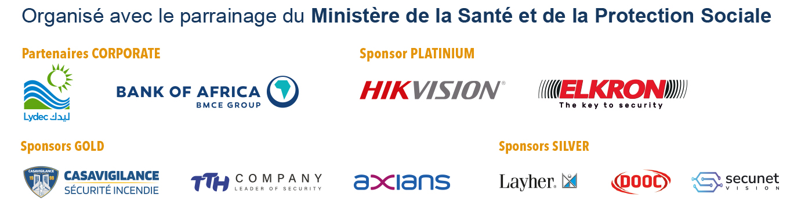

|  |  |
| --- | --- |
|  | **L’événement Sécurité de référence en Afrique** |

|  |  |  |
| --- | --- | --- |
| **Contacts presse** | **ARTEGIS MAROC**  Mohammed SETTI  +212 661 327 357  [artegismaroc2@gmail.com](mailto:artegismaroc2@gmail.com) | **PREVENTICA**  Bénédicte JACQUEMART  benedicte@preventica.com  www.preventica.ma |